
Buletin informativ
Nr. 7/30.01.2025 DGBFCIMS
Direcția Metodologie și Sinteză

ACTUL NORMATIV: | Ordinul preşedintelui Agenţiei Naţionale de Administrare Fiscală nr. 102/2024 din 22.01.2025 privind modificarea Ordinului preşedintelui Agenţiei Naţionale de Administrare Fiscală nr. 179/2022 pentru aprobarea modelului şi conţinutului formularelor 205 "Declaraţie informativă privind impozitul reţinut la sursă şi câştigurile/pierderile din investiţii, pe beneficiari de venit" şi 207 "Declaraţie informativă privind impozitul reţinut la sursă/impozitul suportat de plătitorul de venit/veniturile scutite, pe beneficiari de venit nerezidenţi"
Sursa: | Monitorul Oficial al României, Partea I, nr. 65 din 27 ianuarie 2025
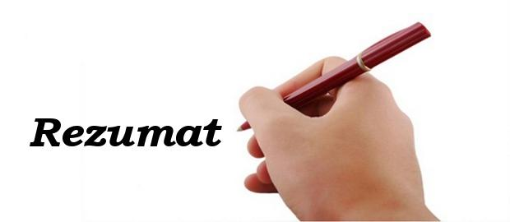 Potrivit actului normativ prezentat,
📝 Anexa nr. 1 la Ordinul preşedintelui Agenţiei Naţionale de Administrare Fiscală nr. 179/2022 pentru aprobarea modelului şi conţinutului formularelor 205 "Declaraţie informativă privind impozitul reţinut la sursă şi câştigurile/pierderile din investiţii, pe beneficiari de venit" şi 207 "Declaraţie informativă privind impozitul reţinut la sursă/impozitul suportat de plătitorul de venit/veniturile scutite, pe beneficiari de venit nerezidenţi", se modifică şi se înlocuieşte cu anexa din acest ordin.
📝 Formularul prevăzut de acest ordin se utilizează pentru declararea, pe fiecare beneficiar de venit, a impozitului reţinut la sursă, câştigurilor/pierderilor realizate din transferul aurului de investiţii, veniturilor din cedarea folosinţei bunurilor plătite exclusiv în natură, precum şi a sumelor reprezentând garanţie utilizată pentru plata chiriei stabilită prin contract, începând cu data de 1 ianuarie 2024.

⚠️ Actul normativ prezentat poate fi consultat la adresa:
https://legislatie.just.ro/public/DetaliiDocument/293917

LI^{LIA}NA IS^{TU}DOR
!!! Acest material este destinat exclusiv informării dumneavoastră personale. Informațiile oferite reprezintă doar o sinteză a reglementărilor publicate şi pentru a vă conforma prevederilor legale, consultați actele normative menționate.

